INDICAÇÃO nº 1024/2020

Súmula: Solicita providências do Executivo, junto a Secretaria de Planejamento, Sr. Eurico Ramos, para que verifique o mais breve possível a possibilidade de implantar postes de iluminação pública na Viela Sindanduva, altura do n° 538 – Amador Bueno, neste município.

INDICO à Mesa, na forma regimental vigente, seja oficiado ao Excelentíssimo Igor Soares Prefeito Municipal, para que determine através da Secretaria de Planejamento, a possibilidade de implantar postes de iluminação pública na Viela Sindanduva, altura do n° 538 – Amador Bueno, neste município.

JUSTIFICATIVA

Senhor Presidente,
Senhores Vereadores,
Senhoras Vereadoras.

Em visita ao Local verifiquei que a viela citada neste documento não possui postes de Iluminação Pública.
Moradores me relataram que a rua constantemente conta com grande movimento, tanto de veículos como de pedestres, principalmente durante a noite, quando as pessoas estão voltando de seus trabalhos, sendo assim é necessário que haja postes para iluminação, já que foi relatado por eles que já ocorreram furtos e roubos na rua.
A realização dessa benfeitoria é extremamente necessária para que possamos fornecer iluminação pública, dando mais segurança aos moradores e fornecendo as condições fundamentais para moradia. Sem mais para o momento, peço para que essa competente Secretaria inclua a obra em seu Cronograma.

Sala das Sessões Bemvindo Moreira Nery, 04 de setembro de 2020.

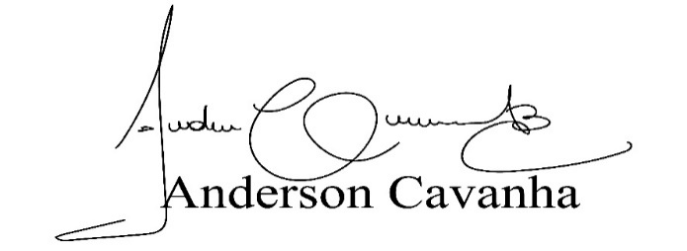
(Bruxão Cavanha – PL)
Vereador

